한국지능정보사회진흥원
범정부 AI기반 통합콜센터 구축 2차

종료단계
감리수행결과보고서
(전문가 영역)

2024년 10월

Ⅰ. 종합 의견

2. 총평

마. 법규점검
(1) 웹접근성/호환성
(2) SW보안약점
(3) 개인정보보호
(4) 기능점수

바. 기술진단
(1) 클라우드 인프라
(2) AI 알고리즘
(3) 개인정보 비식별화
(4) STT/TA
(5) 데이터 품질
(6) 클라우드 취약점

사. 테스트
(2) 성능테스트

사업자가 선정해 준 사용 빈도수가 높은 상담AP 페이지 위주로 각 기관별 ID 여러 개로 로그인하여 접속하여 수행된 성능진단에서 목표 응답시간을 초과한 웹 페이지([6] 상담어드바이저_load)에 대한 튜닝작업이 필요함.

3. 감리영역별 상세점검결과 요약

개선권고사항 | 개선권고유형1) | 개선 시점2) | 중요도3) | 주관기관  협조필요
< 법규 점검 >
5. SW 보안약점
6. 개인정보보호
7. 웹접근성/호환성
8. 기능점수
< 기술진단 >
10. 클라우드 인프라
11. AI 알고리즘
12. 개인정보 비식별화
13. IPCC
14. STT/TA
15. 시스템 연계
16. 시스템 성능
- 운영서버에서 수행된 성능진단에서 목표 응답시간 3초를 초과한 웹 페이지에 대한 튜닝작업이 필요함. | 필수 | 단기 | - | -

Ⅲ. 전문가 점검결과

16. 시스템 성능

- 점검항목별 점검결과

단계 | 점검항목 |  | 상세점검결과
종료 | (1) 성능진단 | - 웹페이지 응답시간의 적정성 | 나.(1)  참조
종료 | (1) 성능진단 | - 서버 부하(Memory) 적정성 | 나.(1)  참조
종료 | (1) 성능진단 | - 서버 부하(CPU) 적정성 | 나.(1)  참조

나. 상세 점검결과

- 운영서버에서 수행된 성능진단에서 목표 응답시간 3초를 초과한 웹 페이지에 대한 튜닝작업이 필요함.

<< 현황 및 문제점 >>

- 성능점검에 대한 개요 및 환경 등은 아래 2개의 도표를 참조 바람.

[도표 16-1] 성능진단에 대한 개요 및 환경
구분 | 상세 내용
점검도구 | webLoad (부하성능측정 도구) | 점검일시 | 2024.10.7 ~ 10.10
점검장소 | 청사2동 621호(강의실) | 서비스형태 | 내부업무
유저증가 | 점검시작 직후 전체 유저 투입 | 대상서버 | 운영서버
동시사용자 | 550 VU (Virtual User, 가상사용자) | Think Time | 15초
점검내용 | 웹페이지응답시간, 서버 CPU, Memory
품질목표 | - 응답시간: 3초 이내 (근거 : RFP‘요구사항 고유번호’ PER-003)  - 서버부하: 사용률 80% 이하(일반적인 요구사항)
제약조건 | - 총괄 PL이 선정해 준 사용 빈도수가 높은 상담AP 페이지 위주로 각 기관별 ID 여러 개로 로그인하여 접속함.  - 코드 등 많은 초기 데이터 로딩 때문에 로그인 응답시간은 제외함.  - DB서버는 정보가 없어서 접근 못함.  - KMS 관련 서버는 부하가 없으므로 그 측정은 제외함.  - 스크립트‘_load’는 메뉴 클릭 시, 디폴트로 조회되는 경우임.

[도표 16-2] 응답시간 산출 방법
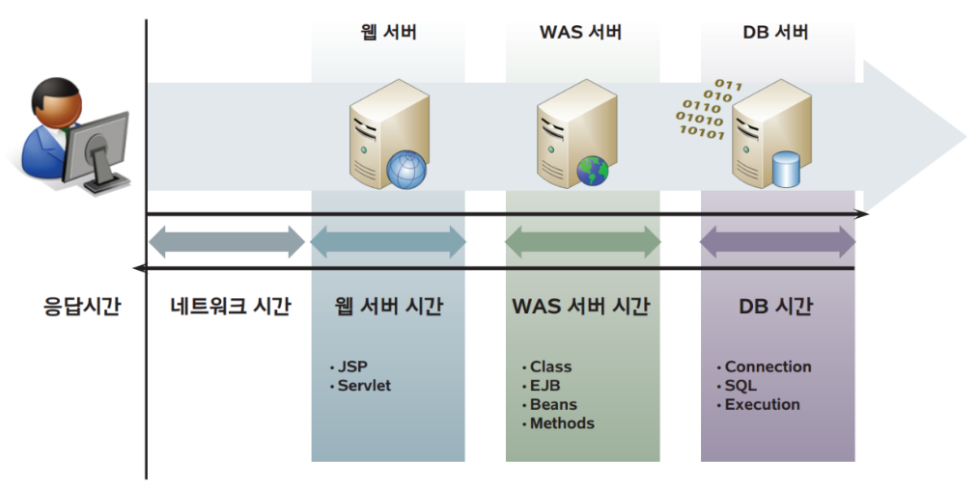

- 제안요청서(RFP) 상의 성능진단 동시사용자 수, 각 사용자의 의미, 그리고 동시사용자 산정식은 아래와 같음.

[도표 16-3] 제안요청서 상의 성능진단 동시사용자 적시
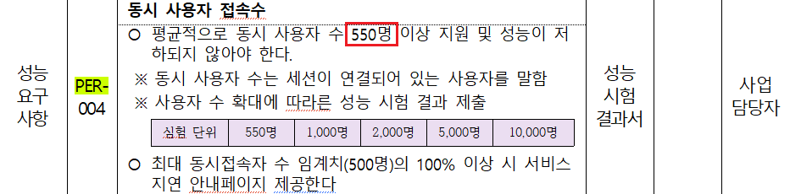
근거 : 제안요청서

[도표 16-4] 전체사용자, 동시접속자, 동시사용자의 관계

[도표 16-5] 동시사용자 산정
구분 | User수 |  |  | 근거(산식)
전체 사용자수 | 73,330 |  |  | 시스템 등록 사용자수(Named User)
동시 접속자수 (Concurrent User) Active User + Inactive User | 내부업무포털 | 최대 | 7,333 | 전체 사용자수 * 10%
동시 접속자수 (Concurrent User) Active User + Inactive User | 내부업무포털 | 평균 | 3,667 | 전체 사용자수 * 5%
동시 접속자수 (Concurrent User) Active User + Inactive User | 내부업무포털 | 최소 | 733 | 전체 사용자수 * 1%
동시 접속자수 (Concurrent User) Active User + Inactive User | 대국민서비스 | 최대 | 7,333 | 전체 사용자수 * 10%
동시 접속자수 (Concurrent User) Active User + Inactive User | 대국민서비스 | 평균 | 3,667 | 전체 사용자수 * 5%
동시 접속자수 (Concurrent User) Active User + Inactive User | 대국민서비스 | 최소 | 733 | 전체 사용자수 * 1%
동시 사용자수 (Active User) | 내부업무포털 | 최대 | 1,467 | 동시 접속자수 * 20%
동시 사용자수 (Active User) | 내부업무포털 | 평균 | 550 | 동시 접속자수 * 15%
동시 사용자수 (Active User) | 내부업무포털 | 최소 | 73 | 동시 접속자수 * 10%
동시 사용자수 (Active User) | 대국민서비스 | 최대 | 733 | 동시 접속자수 * 10%
동시 사용자수 (Active User) | 대국민서비스 | 평균 | 275 | 동시 접속자수 * 7.5%
동시 사용자수 (Active User) | 대국민서비스 | 최소 | 37 | 동시 접속자수 * 5%
  - 근거 : 정보시스템 하드웨어 규모산정 (by 한국정보통신기술협회, TTA)
- Think Time 정의와 설정값은 아래와 같음.

- 사용자가 다음 업무 요청을 보내기 위해서 준비하는 시간으로 정의함.
- 직전 요청에 대한 응답 결과를 보고 있거나, 다음 요청을 보내기 위해서 PC단말 화면상에 값을 입력하는 시간 등으로 구성된다.
- 사용자마다 고유한 업무 사용 패턴, 업무이해도, 업무능숙도 등에 따라 달라 질 수 있기 때문에, 일반적으로 아래 두번째 도표에 제시된 비즈니스 도메인 별 프로젝트 경험치를 사용한다.

[도표 16-6] Think Time 정의
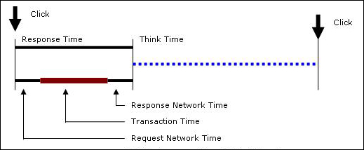

[도표 16-7] Think Time 산정
NO | 시스템 종류 | Think Time
NO | 시스템 종류 | 이론 | 적용
1 | TM (TeleMarketing) | 10~15 초
2 | MIS/인트라넷(내부업무) | 15~20 초 | 15초
3 | 인터넷 뱅킹 | 30~35 초
4 | 온라인 쇼핑몰 | 30~40 초
5 | 포털(대민서비스) | 40초 이상
- 근거 : Jennifer‘성능분석모델’

- TPS 정의와 설명은 아래와 같음.

- TPS는 초당트랜잭션건수(Transaction per Second)의 약자로서, 1초당 처리할 수 있는 트랜잭션 개수를 의미함. 다시말해 툴을 통해 정의한 특정 화면(스크립트)의 초당 방문 횟수(Request Count)를 의미함.

- 부하가 증가할 수록 (사용자의 요청이 증가할 수록) 어느 수준까지는 처리량이 선형적으로 증가한다. 왜냐하면 서비스 시간이 일정하기 때문임. 즉, Little's law에 의해 Response time이 일정한 상태에서 Active User 수가 증가하므로 TPS가 커지게 되는 결과임.

[도표 16-8] TPS-응답시간 관계
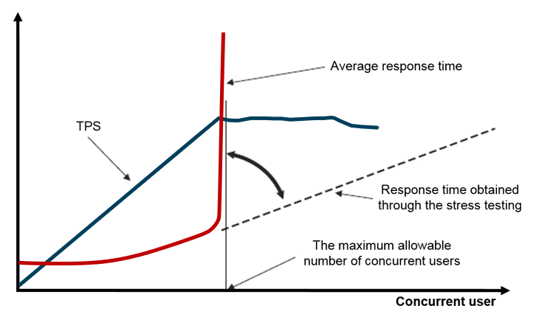

- 그런데 부하가 계속 증가하더라도 어느 시점에 이르러 처리량이 더 이상 증가하지 않고 일정한 수준을 유지하게 되는데, 이렇게 되는 변곡점을 포화점/임계점 (Saturation point)이라 부름. 포화점 이후부터는 대기시간 (Queuing time)이 길어지기 때문에 응답시간이 기하급수적으로 증가하게 되며, 사용자가 증가하더라도 성능이 더 이상 올라가지 않기 때문에 이 때의 동시 사용자 수를 최대 허용 동시 사용자라고 표현함. Saturation point는 해당 시스템의 최대 처리량을 나타내는 지점이 됨.

- 성능 테스트의 한 형태인 Critical Performance Test (임계 성능 테스트)의 경우, Saturation point를 찾아내는 것을 목표로 함. 즉, 해당 시스템의 한계 성능을 확인하기 위함임. 이로 인해, 최대 TPS와 그 때의 응답시간과 자원사용률, 최대 허용 동시 사용자 수 등을 알 수 있게 됨.

- 초당트랜잭션건수(TPS) = 초당 Request 건수
= 동시사용자수/(평균응답시간 + Think Time)

- 성능 측정을 통해 수집된 데이터를 분석하여 성능 병목 또는 문제의 원인이 파악되면 이에 대한 개선 방안을 수립하게 되는데, 일반적으로 아래 성능저하요인을 참고하여 성능 개선의 대상 및 범위를 정함.

[도표 16-9] 성능개선의 대상 및 범위
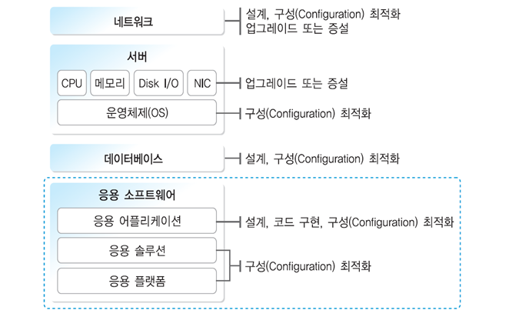

- 웹페이지 응답시간은 아래 도표와 같음.

[도표 16-10]‘T1_범정부AI기반통합콜센터_550VU_15TT’응답시간
웹 페이지 및 이벤트 | 웹페이지 응답시간(초)
웹 페이지 및 이벤트 | 최소 | 평균 | 최대
[1] 상담_일반게시판_상세 | 0.632 | 2.667 | 7.443
[2] 상담_오류신고_상세 | 0.161 | 0.635 | 1.903
[3] 상담_이미지게시판_상세 | 0.530 | 2.531 | 5.258
[4] 상담_전체쪽지_상세 | 0.138 | 0.625 | 1.472
[5] 마이페이지_load | 0.479 | 2.583 | 5.951
[6] 상담어드바이저_load | 1.032 | 4.620 | 6.882
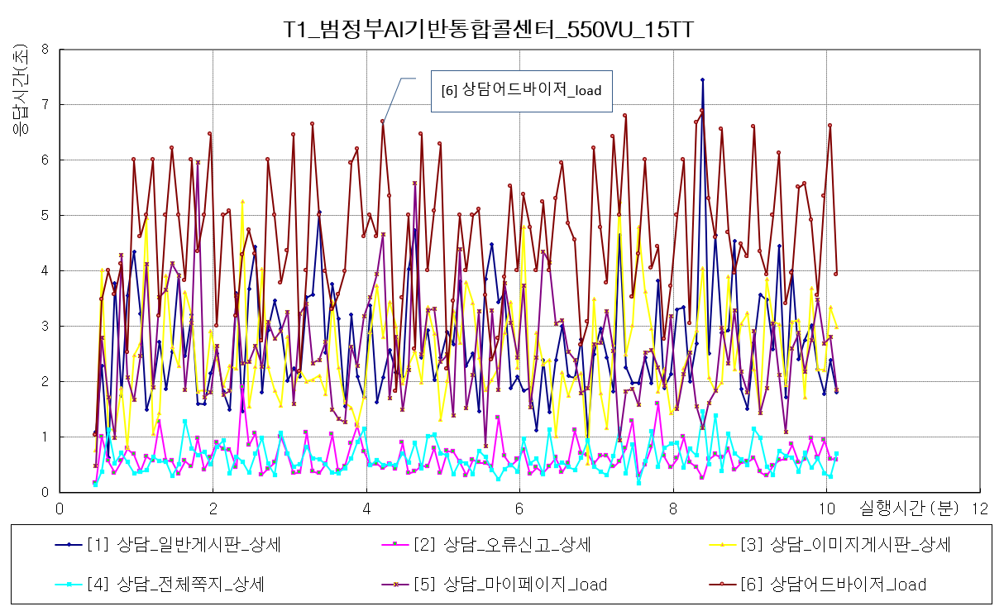

- 각 서버의 부하상태는 아래와 같이 특이사항 없음.

[도표 16-11] 각 서버 부하상태
분류 | NO | 서버 | MEM | CPU | 비고
상담AP | 1 | acrc-palette-deploy-d7b654dfb-k9fqz | 7.19 | 16 | AP서버
상담AP | 2 | acrc-palette-deploy-566c9bb6f5-xh7xx | 5.11 | 14 | AP서버
상담AP | 3 | apqa-palette-deploy-848b98ff5-b5rmt | 9.48 | 15 | AP서버
상담AP | 4 | apqa-palette-deploy-848b98ff5-t9gw4 | 5.88 | 14 | AP서버
상담AP | 5 | asp-palette-deploy-8fd94bccb-d6hqh | 8.97 | 19 | AP서버
상담AP | 6 | asp-palette-deploy-8fd94bccb-h4d5q | 4.26 | 13 | AP서버
상담AP | 7 | khs-palette-deploy-7bd74b5b5f-mxvvw | 7.81 | 13 | AP서버
상담AP | 8 | khs-palette-deploy-7bd74b5b5f-wrxvj | 3.09 | 11 | AP서버
상담AP | 9 | kma-palette-deploy-79fb88cdc7-2h7rz | 9.52 | 19 | AP서버
상담AP | 10 | kma-palette-deploy-79fb88cdc7-t5n9s | 7.31 | 15 | AP서버
상담AP | 11 | kms-deploy-c9f95c5d7-c2gh7 | - | - | -
상담AP | 12 | kms-deploy-c9f95c5d7-v7vjf | - | - | -
상담AP | 13 | me-palette-deploy-5599f84d55-5jh2c | 7.09 | 11 | AP서버
상담AP | 14 | me-palette-deploy-5599f84d55-x9qhr | 5.29 | 12 | AP서버
상담AP | 15 | mogef-palette-deploy-685c485974-5xmk7 | 9.09 | 19 | AP서버
상담AP | 16 | mogef-palette-deploy-685c485974-rctjh | 3.52 | 15 | AP서버
상담AP | 17 | molit-palette-deploy-699d8c6555-5cr9x | 8.17 | 18 | AP서버
상담AP | 18 | molit-palette-deploy-699d8c6555-hkw8m | 4.91 | 14 | AP서버
상담AP | 19 | rda-palette-deploy-5dd895675f-2l72k | 5.62 | 17 | AP서버
상담AP | 20 | rda-palette-deploy-5dd895675f-5lcn4 | 4.16 | 16 | AP서버
상담어드바이저 | 1 | X.X.X.86 | 8.32 | 12 | WEB서버
상담어드바이저 | 2 | X.X.X.118 | 6.96 | 10 | WEB서버
상담어드바이저 | 3 | X.X.X.149 | 6.71 | 14 | WEB서버
상담어드바이저 | 4 | X.X.X.150 | 5.02 | 11 | WEB서버
상담어드바이저 | 5 | X.X.X.87 | 8.21 | 19 | WAS서버
상담어드바이저 | 6 | X.X.X.119 | 7.48 | 16 | WAS서버
상담어드바이저 | 7 | X.X.X.151 | 9.63 | 18 | WAS서버
상담어드바이저 | 8 | X.X.X.152 | 6.81 | 15 | WAS서버
- MEM : Memory 사용률(%), CPU : CPU 사용률(%)

<< 개선방향 >>

- 목표응답시간 3초를 초과하는 웹페이지([6] 상담어드바이저_load)에 대한 튜닝이 필요함.

1) 개선권고유형 가. 필수 : 발견된 문제점 중 사업목표를 달성하기 위해 반드시 개선해야 할 사항 나. 협의 : 발견된 문제점 또는 발생 가능성이 높은 문제점 중 발주기관과 피감리인이 상호 협의를 거쳐 반영 여부를 결정할 수 있는 사항 다. 권고 : 감리의 대상범위를 벗어나지만 사업목표 달성에 도움이 되는 사항
2) 개선시점 가. 장기 : 장기적인 관점에서 지속적으로 개선해야 하는 사항 나. 단기 : 감리 대상 사업의 해당 구축단계 종료 이전에 개선해야 하는 사항
3) 중요도 : 개선권고사항 중 대상 사업의 목표달성에 영향을 미칠 수 있는 중대한 사항인 경우 해당 지적사항에 “중요” 표시를 함

